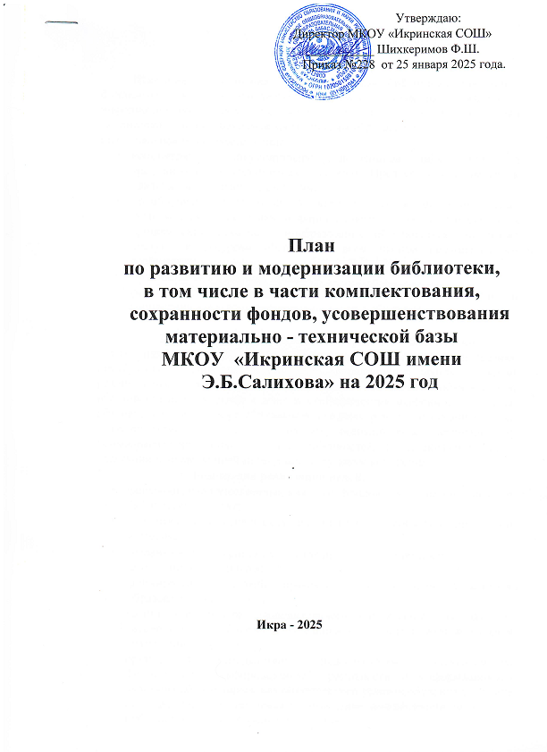

Школьная библиотека – общедоступная библиотека для детей, фундамент всей библиотечной системы, призванная выполнять информационную, культурную, досуговую функции. Кроме этого школьная библиотека – это неотъемлемая часть системы образования.
Ее социальная роль предполагает:
- концентрацию документальных источников образования на традиционных и электронных носителях. Предоставление доступа к удаленным ресурсам образования;
- приобщение обучающихся к чтению, как к основному виду познавательной деятельности, форме проведения досуга. Содействие в приобретении навыков самообразования обучающихся, получение доступа к ресурсам образования всем членам педагогического сообщества;
- способствовать учебному процессу;
- формирование информационной культуры личности, помощь в социальной адаптации и интеграции детей в общество.

Цели, задачи и направления модернизации библиотеки
Основная цель развития библиотеки – определить стратегию и тактику преобразования образовательной среды коррекционной школы с учетом реалий современной жизни и меняющегося контингента обучающихся, образовательной политики с учетом специфических особенностей школы, обеспечения доступности образования каждому ребенку с ограниченными возможностями развития с учетом его индивидуальных возможностей, психофизических и психологических особенностей, обеспечения социальной
адаптации и последующей интеграции в трудовые коллективы
Задачи, для реализации целей:
- формирование качественных книжных фондов, Оказание качественных библиотечных услуг;
- поддержка и развитие чтения, путем различных форм пропаганды книг и чтения;
- создание благоприятных условий для социальной адаптации обучающихся;
формирование высокой правовой культуры всех участников образовательного процесса;
- расширение спектра дополнительного образования для развития творческих способностей обучающихся с учетом индивидуальной траектории обучения;
- организация взаимодействия с педагогическим коллективом по формированию информационной грамотности и информационной культуры обучающихся, как обязательного условия обучения в течение всей жизни; переподготовка и повышение квалификации сотрудника библиотеки в соответствии с требованием времени.
Основные направления деятельности:
- формирование фонда в соответствии с реализацией задач в рамках приоритетного национального проекта «Образование», ФГОС;
- внесение школьной библиотеки в соответствующие образовательные проекты, разрабатываемые школой;
- пересмотр имеющейся документации, регламентирующей деятельность библиотеки в соответствии с Уставом и задачами школы;
- расширение объема ресурсного обеспечения библиотечно-информационных услуг на основе внедрения информационно-коммуникационных технологий;
- выделение в статьях сметы школы отдельных строк на финансирование деятельности библиотеки;
- закрепление в Уставе школы обязанность учредителя гарантированно осуществлять обновление фонда художественной литературой;
- переподготовка и повышение квалификации библиотечных кадров, совершенствование управления библиотекой
Медиацентр – это информационный центр школы для свободного доступа, как обучающихся, так и педагогов к информационным (образовательным) ресурсам
Библиотечный медиацентр решает такие задачи, как:
- работа по созданию и поддержке электронного библиотечного каталога;
- консультирование учителей, учащихся по использованию ресурсов Интернет; публикации информации о новы поступлениях; использование информации, размещѐнной в сети Интернет для пополнения фонда библиотеки
Достижение целей реализуется через систему мероприятий:

Основные мероприятия.
- Формирование фонда в соответствии реализацией задач в рамках приоритетного национального проекта «Образование»
№  п/п | Мероприятия | Сроки | Ответственные
1. | Изучение новой нормативно-правовой базы, обеспечивающей полноценное функционирование библиотеки | Регулярно | Библиотекарь
2. | Разработка механизма формирования фонда литературы по предметам, блокам дисциплин, с учетом дополнительных подготовок и квалификаций в соответствии с государственными требованиями к профессиональной подготовке | Ежегодно до  31.05 | Библиотекарь
3. | Ознакомление с вновь издаваемой литературой в соответствии с ФГОС | По мере поступления каталогов | Библиотекарь
4. | Отработка и использование системы учета индивидуальных потребностей читателей на  услуги библиотеки в соответствии с образовательными программами | Ежегодно | Библиотекарь
5. | Представление массовой и индивидуальной информации о поступлении новых книг | По мере поступления | Библиотекарь
6. | Совершенствование системы справочно-информационного обслуживания для более быстрого и точного поиска информации читателями | Ежегодно | Библиотекарь
7. | Комплектование и обработка новых поступлений | По мере поступления | Библиотекарь
8. | Проведение выставочной и образовательной работы в области повышения уровня информационной культуры читателей | Постоянно | Библиотекарь

- Расширение объема ресурсного обеспечения библиотечно-информационных услуг на основе внедрения информационно-коммуникационных технологий и улучшения материально-технического
обеспечения
№  п/п | Мероприятия | Сроки | Ответственные
1. | Участвовать в изучении и внедрении в практику работы школьной библиотеки передовых технологий, современных информационных новинок | 2025 | Библиотекарь
2. | Осуществление работы компьютерной зоны | 2025 | Библиотекарь,
3. | Поддержание электронного каталога | 2025 | Библиотекарь
4. | Активизация использования баз данных читателями школы за счет возможностей локальной сети | 2025 | Библиотекарь
5. | Участие в проведение совместных исследовательских проектов, акций, презентациях, выставках | Постоянно | Библиотекарь
6. | Пополнение фонда –медиа, - видео, - аудио  ресурсов | 2025 | Библиотекарь
7. | Повышение комфортности и качества обслуживания читателей за счет модернизации читального зала (ноутбуки, точка доступа Wi-Fi, брошюратор) | По финансовому плану | директор, библиотекарь

- Повышение квалификации, совершенствование управления библиотекой
№  п/п | Мероприятия | Сроки | Ответственные
1. | Уточнение функций, обязанностей, прав и ответственности при управлении библиотекой, отражение их в положениях | 2025 | директор, библиотекарь
2. | Развитие отношений с партнерами из внешней среды | 2025 | Библиотекарь
3. | Стимулирование роста мастерства  и квалификации зав. библиотекой через прохождение курсов повышения квалификации, стажировок, аттестации | 2025 | Библиотекарь
4. | Инициирование проведения на  базе библиотеки культурно-массовых мероприятий, направленных на профессиональное развитие школьников и преподавателей (кружки, мероприятия к знаменательным праздникам, недели книги и т.п.) | постоянно по плану работы школы | Библиотекарь, учителя школы
5. | Введение информационного  стенда, создание буклета, проведение выставок в целях рекламы предоставления информационных, библиотечных услуг библиотекой | 1 раз в  четверть | Библиотекарь
6. | Осуществление контроля за выполнением требований ОТ, соблюдением санитарных норм и требований к школьной библиотеке | постоянно | Библиотекарь

Ожидаемые результаты:

- создание условий для удовлетворения информационных потребностей читателей библиотеки;
- обеспечения взаимосвязи работы библиотеки с другими структурными подразделениями школы;
- разработка и внедрение системы формирования фонда в соответствии с лицензионными нормами, государственными требованиями к уровню подготовки;
- развитие деятельности библиотеки через расширение использования информационно-коммуникационных технологий;
- создание оптимальных условий для читателей в помещении библиотеки;
- совершенствование управления деятельностью библиотеки на основе овладения менеджментом качества;
- развитие культурно-просветительской работы со школьниками и преподавателями школы по вопросам информатизации образования, здорового образа жизни, внедрения вариативных технологий в образовательных учреждениях района;
- освоение способов технологического обеспечения запросов читателей по средствам единой образовательной среды школы;
- повышение качества библиотечного обслуживания через повышение профессионального мастерства и компетентности работников библиотеки

Механизм реализации плана:
В соответствии с государственными требованиями к качеству образования, требованиями ФГОС НОО,ООО,СОО Уставом, Положением о библиотеке и данного Плана предусматривается ежегодное формирование следующих документов:
- годовой план работы библиотеки;
- годовой аналитический отчѐт работы библиотеки.

Оценка эффективности реализации плана:
Эффективность реализации Плана оценивается с учетом достижения ожидаемых конечных результатов.

